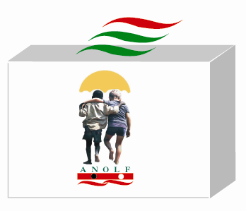



ANOLF VERONA

IN COLLABORAZIONE CON L'ISTITUTO VERONESE
PER LA STORIA DELLA RESISTENZA

FILM

LA ROSA BIANCA di Marc Rothemund
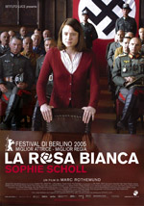

VENERDI’ 06 NOVEMBRE 2009 ORE 20.00
SALA PASTORE – SEDE CISL VERONA
(Lungadige Galtarossa, 22)

QUANDO LA CULTURA E' IMPEGNO E RESISTENZA

INTERVERRANNO AL DIBATTITO:

Maurizio Zangarini ( Direttore - Istituto veronese storia della resistenza)
Florian Sittle (Università di Monaco di Baviera- Germania)
Luciana Marconcini (Dirigente Ic Xv.Carducci Verona)

Moderatore: Patrizio Del Prete

